Д Е Т И Д О Л Ж Н Ы З Н А Т Ь

СУЩЕСТВИТЕЛЬНЫЕ: кошка, кот, котёнок, собака, пёс, щенок, корова, бык, телёнок, лошадь, конь, жеребёнок, свинья, боров, поросёнок, коза, козёл, козлёнок, овца, баран, ягнёнок, кролик, крольчиха, крольчонок, стадо, табун, свинарник, пастух, доярка, свинарка, рога, копыта, хвост, грива, шерстка – шерсть, щетина, кость, лапки, ферма, колхоз, вымя, ноздри, конюшня, бидон, колхозник (ца), овёс, пойло, сено, морда, голова, пасть, когти, копыта, уши, челюсть, кожа, седло, уздечка, кнут, телега, конура, пастбище, крольчатник, конюх, чёлка, рыло, пятак, животные

ПРИЛАГАТЕЛЬНЫЕ: короткий, длинный, мягкий, пушистый, серый, рыжий, гладкий, мохнатая, жесткая, густая, кудрявая, домашние, гладкошерстный, сторожевая, санитарная, пограничная, пожарная, цирковая, ласковая, добрая, усатый, неуклюжий, сильный, быстрые, слабые, длинноухий, верный, смешной, забавный, пятнистый.

ГЛАГОЛЫ: мяукает, мычит, лает, хрюкает, ржет, жует, блеет, грызет, мурлычет, лакает, пасет, ест, роет, запрягают, обгладывает, лягается, бежит, бодает, кормить, ухаживать, прыгает, возит, дает молоко, ловит, сторожит, охраняет, гарцует, скачет, лижет, тяфкает, играет, дружить.



Д Е Т И Д О Л Ж Н Ы У М Е Т Ь

НАХОДИТЬ ДЕТЕНЫШЕЙ И ИХ РОДИТЕЛЕЙ И НАОБОРОТ

У КОШКИ – КОТЕНОК, У СОБАКИ – ЩЕНОК, У КОЗЫ – КОЗЛЕНОК…

ПОДБИРАТЬ ПРИЗНАКИ

ЩЕНОК – МАЛЕНЬКИЙ, ДЛИННОУХИЙ, ЗАБАВНЫЙ, ГЛУПЫЙ, СМЕШНОЙ..
ТЕЛЕНОК - …, КОШКА - …, КРОЛИК - …

ОПИСЫВАТЬ ЖИВОТНЫХ ПО ПЛАНУ

НАЗВАНИЕ
ВНЕШНИЙ ВИД
ЧЕМ ПИТАЕТСЯ
ГДЕ ЖИВЕТ
КАК ГОЛОС ПОДАЕТ
КАКУЮ ПОЛЬЗУ ПРИНОСИТ

СРАВНИВАТЬ ДВУХ ЖИВОТНЫХ ПО ПЛАНУ

КАКОЕ ТЕЛО?
ЧЕМ ПОКРЫТО?
КАКИЕ УШИ, НОС, ГЛАЗА, ХВОСТ, МОРДА…?
ЧЕМ ПИТАЮТСЯ?
ГДЕ ЖИВУТ?
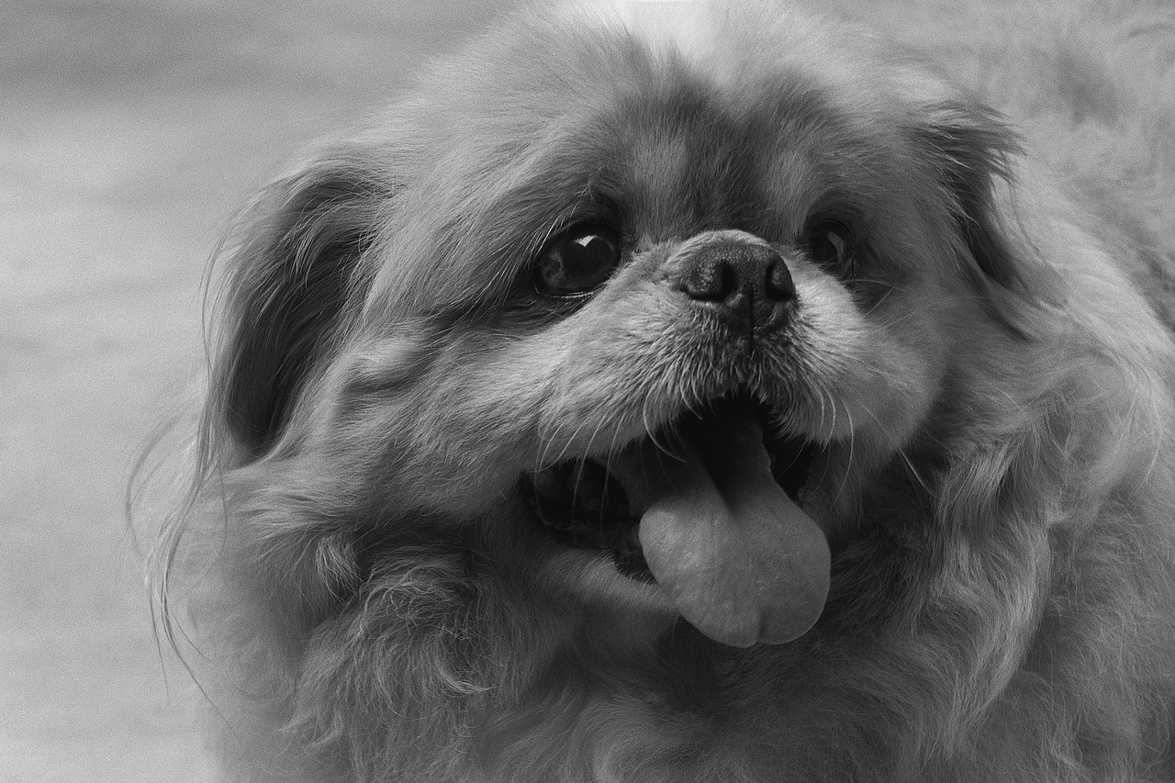

В М Е С Т Е С Р Е Б Ё Н К О М

ЗАГАДЫВАЙТЕ ДРУГ ДРУГУ ЗАГАДКИ-ОПИСАНИЯ

ПРЫГАЕТ, ГРЫЗЁТ, ПРЯЧЕТСЯ.
БОДАЕТСЯ, ЖУЁТ, БЛЕЕТ.
КРАДЁТСЯ, ЦАРАПАЕТСЯ, МУРЛЫЧЕТ.
ПАСЁТСЯ, ЖУЁТ, МЫЧИТ.
ГРЫЗЁТ, ОХРАНЯЕТ, ЛАЕТ.

ПОНАБЛЮДАЙТЕ ЗА ЛЮБЫМ ДОМАШНИМ ЖИВОТНЫМ. ОБСУДИТЕ ВНЕШНИЕ ПРИЗНАКИ КАЖДОГО, ОТВЕТИВ НА ВОПРОСЫ: ПОЧЕМУ НЕ СЛЫШНО КАК ХОДИТ КОШКА; ДЛЯ ЧЕГО У ЛОШАДИ НА НОГАХ ПОДКОВЫ; ЗАЧЕМ КОРОВЕ РОГА И Т.Д.

ПОЧИТАЙТЕ С РЕБЁНКОМ РАССКАЗЫ И СКАЗКИ О ДОМАШНИХ ЖИВОТНЫХ, СТИХИ

КРОЛИКИ

МЫ НА ФЕРМЕ ПОБЫВАЛИ,
БЕЛЫХ КРОЛИКОВ ВИДАЛИ.
ШУСТРЕНЬКИЕ КРОЛИКИ

ТО ЛОЖИЛИСЬ, ТО КРУЖИЛИСЬ
В ПРОВОЛОЧНОМ ДОМИКЕ.

КОШКА

ВЫ СО МНОЙ ЗНАКОМЫ БЛИЗКО.
Я – ПРИВЕТЛИВАЯ КИСКА.
КВЕРХУ - КИСТОЧКИ НА УШКАХ,
КОГТИ СПРЯТАНЫ В ПОДУШКАХ.
ЧИСТОПЛОТНА, АККУРАТНА,
ЕСЛИ ГЛАДЯТ – МНЕ ПРИЯТНО.

КОНЬ

КОНЬ МЕНЯ В ДОРОГУ ЖДЁТ,
БЬЁТ КОПЫТОМ У ВОРОТ,
НА ВЕТРУ ИГРАЕТ ГРИВОЙ
ПЫШНОЙ, СКАЗОЧНО КРАСИВОЙ.

